แนวทางการปฎิบัติตนทางจริยธรรม
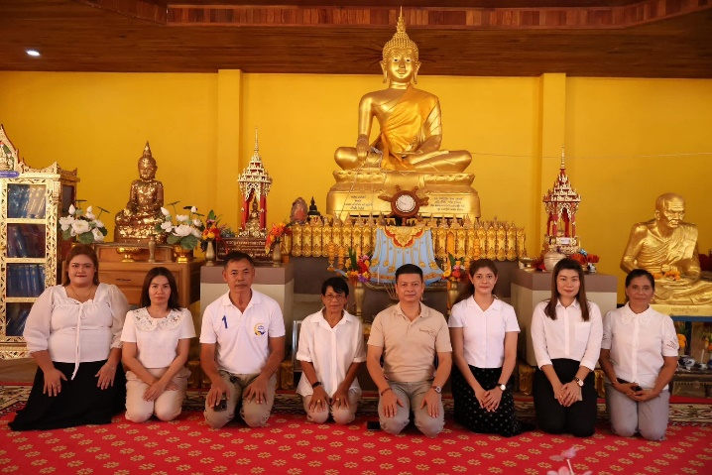
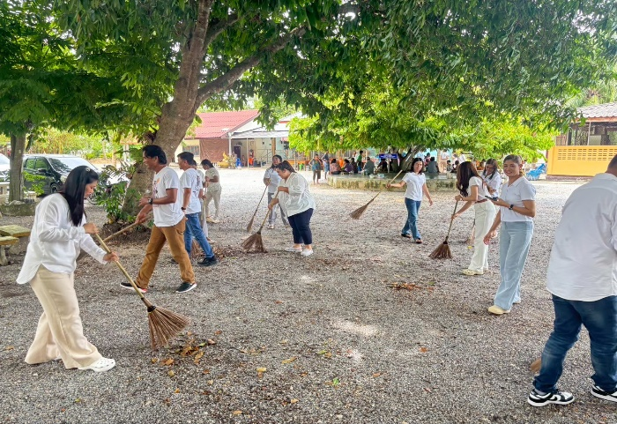
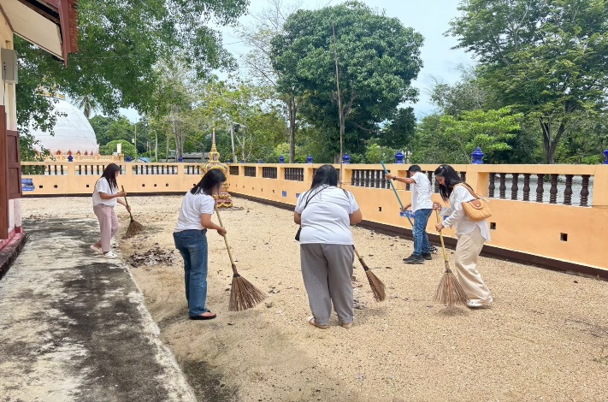
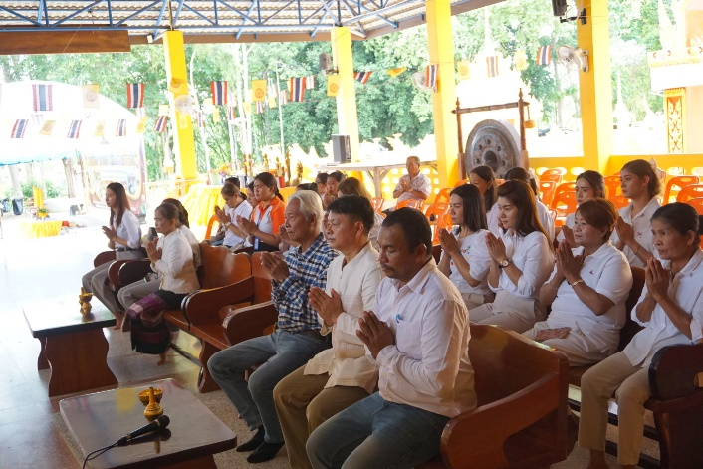

ในวันศุกร์ ที่ 13 กุมภาพันธ์ พ.ศ. 2569 องค์การบริหารส่วนตำบลพะแสง ได้ดำเนินการจัดกิจกรรมทำบุญเลี้ยงพระ ฟังธรรม กวาดขยะพัฒนาบริเวณวัด โดยมีบุคลากรภายในองค์การบริหารส่วนตำบลพะแสงเข้าร่วม ประกอบด้วย คณะผู้บริหาร สมาชิกสภาท้องถิ่น พนักงานส่วนตำบล และพนักงานจ้าง จำนวน 42 คน เข้าร่วมกิจกรรม โดยมี นายวิโรจน์ พัฒแทน ตำแหน่ง นายกองค์การบริหารส่วนตำบลพะแสง เป็นประธาน ซึ่งกิจกรรมในครั้งนี้มีการส่งเสริมให้บุคลากรในหน่วยงานได้ทราบถึงรายละเอียด เนื้อหาของประกาศคณะกรรมการประกาศคณะกรรมการมาตรฐานการบริหารงานบุคคลส่วนท้องถิ่น เรื่อง ประมวลจริยธรรมพนักงานส่วนท้องถิ่น พ.ศ. 2565 ประมวลจริยธรรมผู้บริหารท้องถิ่น พ.ศ. 2565 และประมวลจริยธรรมสมาชิกสภาท้องถิ่น พ.ศ. 2565 และเพื่อให้บุคลากรทุกคน ในองค์กรและสมาชิกสภาองค์การบริหารส่วนตำบลพะแสง นำหลักเกณฑ์ตามประมวลจริยธรรมไปใช้ในการปฏิบัติตนและรักษาคุณงามความดีที่เจ้าหน้าที่ของรัฐ ต้องยึดถือปฏิบัติโดยเคร่งครัด รวมถึงแนวทางการปฏิบัติตนทางจริยธรรม (Do’s & Don’ts) ข้อควรทำ ข้อไม่ควรทำ

